Módulo 1

Introdução ao HIV/SIDA

Introdução ao Módulo 1
A infecção pelo HIV é um dos grandes constrangimentos enfrentados pelo continente africano. As elevadas taxas de infecção e o seu contínuo crescimento fazem deste um verdadeiro problema de saúde pública. Por isso, todos os profissionais de saúde devem conhecer bem as características da infecção pelo HIV a todos os níveis.

O teste do HIV e o conhecimento do seu resultado é imprescindível na hora de tomar decisões. O aconselhamento antes do teste de HIV e ao longo da doença constitui uma estratégia na prevenção e controlo da infecção pelo HIV.
A adesão do doente ou das pessoas que vivem com o HIV/SIDA não se traduz apenas na toma de medicamentos anti-retrovirais se mas também no compromisso, determinação e conhecimentos sobre a doença.

Este módulo está dividido em quatro unidades que serão apresentadas a seguir:

  - 1.1 Introdução e Epidemiologia do HIV/SIDA
  - 1.2 Virologia e Imunologia
  - 1.3 Testagem, Aconselhamento e Adesão
  - 1.4 Prevenção Positiva

Unidade 1.1 – Introdução e Epidemiologia do HIV/SIDA

Introdução
A infecção pelo HIV/SIDA é actualmente um dos constrangimentos que o continente africano enfrenta. O primeiro caso foi identificado em 1981 e, desde então, o índice de prevalência tem estado a aumentar em muitos países da região e, de entre eles, Moçambique.
Embora a maioria dos países africanos conte actualmente com a possibilidade de diagnosticar e de tratar o HIV/SIDA, as elevadas taxas de infecção e o seu contínuo crescimento fazem deste um verdadeiro problema de saúde pública.
Por estes motivos, todos os profissionais de saúde devem conhecer bem o comportamento da infecção pelo HIV, tanto a nível individual (no doente ou pessoa infectada) como a nível da comunidade (transmissão e disseminação da infecção).
Nesta unidade serão apresentados os seguintes conteúdos:
- Prevalência da infecção: O HIV e o SIDA no mundo, na África Sub-Sahariana e em Moçambique
- Principais modos de transmissão e disseminação do HIV em Moçambique
- Impacto do HIV em Moçambique

Prevalência: O HIV/SIDA no Mundo e na África Sub-Sahariana
O HIV/SIDA afectam muitas pessoas em todo mundo, contudo a situação é muito mais grave nos países da África Sub-Sahariana, onde Moçambique faz parte.

Total: 33 milhões (30 – 36 milhões)
Figura 1: Prevalência de HIV no Mundo (Número de Casos por Região)
Fonte: UNAIDS: Global Summary of the AIDS Epidemic, December 2007; http://www.unaids.org
Se estima que, em 2007, 1,9 milhões de pessoas foram infectadas com o HIV em África sub-sahariana, o que elevou à 22 milhões o número de pessoas que vivem com o HIV. Dois terços (67%) do total mundial de 32,9 milhões de pessoas infectadas com o HIV vivem nesta região e três quartos (75%) de todas as mortes por SIDA tem acontecido nesta parte.
As epidemias, tanto na progressão como no alcance, variam de forma significativa de um país para outro de África sub-sahariana. A prevalência nacional em adultos é inferior à 2% em vários países de África ocidental e central, e também no Corno de África, mas no 2007 superou o 15% em sete países de África meridional (Botswana, Lesotho, Namíbia, África do Sul, Swazilandia, Zâmbia y Zimbabwe) e o 5% em outros sete países, a maioria de África central e meridional (Camerún, República Centro-africana, Gabón, Malawi, Moçambique, Uganda e Tanzânia).

No gráfico a seguir podemos apreciar a prevalência mediana do HIV entre mulheres na idade reprodutiva, dos 15 a 49 anos de idade, atendidas nas consultas pré-natais em países da África Sub-Sahariana, a prevalência do HIV entre as mulheres da Suazilândia é superior à de outros países, seguida pela das mulheres de Botswana, África do Sul, Lesotho, Zimbábue e Namíbia.

Figura 2: Prevalência Mediana do HIV entre Mulheres (15-49 anos) Atendidas em Consultas Pré-natais em Países da África Sub-Sahariana, 1998-2006
Fonte: Vários Inquéritos em Consultas Pré-natais
A maior parte dos países envolvidos neste estudo mostra que a prevalência mais elevada ocorre entre os anos 2003-2004, chegando a ser superior a 40% em 2004 na Suazilândia e foi diminuindo nos anos 2005-2006 na Suazilândia, Botswana e Lesotho. A África do Sul mantém a mesma prevalência entre 2003 e 2006 apesar de ter apresentado uma diminuição em 2004. Zimbábue é o país que manteve um decréscimo progressivo da prevalência desde 2000 a 2006, chegando a ter uma prevalência do HIV mais baixa do que a da Namíbia. Entretanto, a Namíbia foi o país que registou a prevalência mais baixa até 2004.
Prevalência: O HIV/SIDA em Moçambique
No que respeita aos adultos, a taxa de prevalência é de 11.5%. A prevalência entre as mulheres é superior à dos homens (13.1 e 9.2% respectivamente)
Contudo, a prevalência do HIV em Moçambique não é uniforme para todas as regiões ou províncias. Algumas províncias apresentam níveis de infecção mais baixos do que outras. Às vezes, acontece que na mesma região observa-se grandes disparidades nos níveis de infecção entre províncias vizinhas. Observa-se também que, na mesma província, há distritos que, pelas suas características, apresentam níveis de infecção mais altos do que a média provincial ou em relação ao distrito vizinho.
Situação do HIV/SIDA em Moçambique 2009
Prevalência em adultos (15-49 anos): 11,5%
- Mulheres: 13,1%
- Homens: 9,2%
Prevalência em crianças (0-11 anos): 1,4%
Prevalência em crianças (0-11 meses): 2,3%

Até o ano 2009, a prevalência do HIV foi estimada através do Sistema Nacional de Vigilância Epidemiológica (RVE), um método que recolhe informação em mulheres grávidas de 15-49 anos testadas em postos sentinelas no Sul, Centro e Norte do País; nesse ano um inquérito nacional (INSIDA) realizado em aglomerados familiares de todo o País e com uma metodologia diferente, revelou uma taxa de prevalência inferior a aquelas dadas pelas RVE.

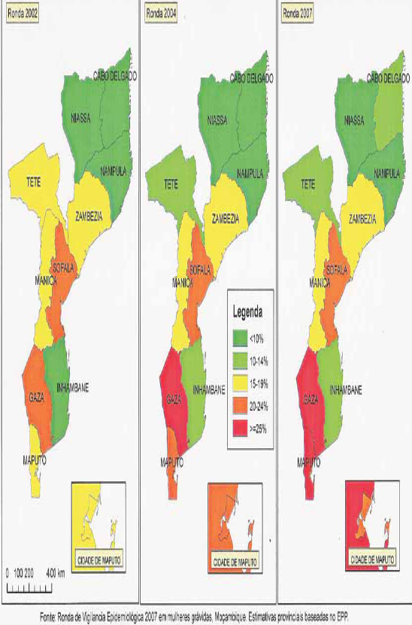
Figura 3: Estimativas de Prevalência Provincial de HIV nas Rondas de Vigilância Epidemiológica de 2002, 2004 e 2007
Estimativas de Prevalência do HIV: INSIDA – Rondas de Vigilância Epidemiológica:
A estimativa de prevalência encontrada no INSIDA (11,5%) é mais baixa relativamente à estimativa de 15% obtida através da Ronda de Vigilância Epidemiológica do HIV e Sífilis no ano anterior (RVE 2009). A Prevalência estimada pelo INSIDA não significa uma redução na prevalência em Moçambique, mas que a metodologia usada para estimar o número de pessoas infectadas pelo HIV melhorou. Isso resulta numa estimativa mais fiel à realidade.
Os dados de prevalência do INSIDA serão usados para calibrar as estimativas de prevalência obtidas através das Rondas de Vigilância. As RVE continuarão a servir para acompanhar as tendências da epidemia a curto prazo, e estimar o impacto da epidemia sobre a população moçambicana.

Figura 4: Taxas Estimadas de Prevalência do HIV em Adultos por Província, Região e à Nível Nacional:
Taxas Estimadas de Prevalência do HIV em Adultos (15-49 anos) por Província, Região e Nacional, Moçambique, 2009
Província | Taxa de Prevalência (mulheres-homens) | Região | Taxa de Prevalência (urbana-rural)
Maputo Cidade | 16,8% (20,5% - 12,3%) | Sul | 17,8% (17,2% - 18,6,2%)
Maputo Província | 19,8% (20,0% - 19,5%) | Sul | 17,8% (17,2% - 18,6,2%)
Gaza | 25,1% (29,9% - 16,8%) | Sul | 17,8% (17,2% - 18,6,2%)
Inhambane | 8,6% (10,0% - 5,8%) | Sul | 17,8% (17,2% - 18,6,2%)
Zambezia | 12,6% (15,3% - 8,9 %) | Centro | 12,5% (19,7% - 10,3%)
Sofala | 15,5% (17,8% - 12,6%) | Centro | 12,5% (19,7% - 10,3%)
Manica | 15,3% (15,6% - 14,8%) | Centro | 12,5% (19,7% - 10,3%)
Tete | 7,0% (8,0% - 5,7%) | Centro | 12,5% (19,7% - 10,3%)
Niassa | 3,7% (3,3% - 4,3%) | Norte | 5,6% (9,9% - 4,0%)
Nampula | 4,6% (5,5% - 3,3%) | Norte | 5,6% (9,9% - 4,0%)
Cabo Delgado | 9,4% (9,5% - 9,2%) | Norte | 5,6% (9,9% - 4,0%)
Nacional | Inquérito Nacional de Prevalência, Riscos Comportamentais e Informação sobre o HIV e Sida em Moçambique. INSIDA 2009 |  | 11,5% (15,9% - 9,2%)

A Situação do HIV em Diferentes Grupos Populacionais
A distribuição da infecção pelo HIV varia de acordo com determinados grupos populacionais. Por exemplo, em Moçambique, o HIV afecta mais as mulheres do que os homens.
Determinadas profissões favorecem maior risco de infecção para as pessoas que as praticam, tornando-as mais vulneráveis do que outras pessoas, por exemplo: os mineiros que trabalham na África do Sul, os motoristas, as trabalhadoras do sexo, etc. No entanto, quando a epidemia do HIV atinge proporções tão elevadas como em Moçambique, toda a população passa a estar em risco de se infectar pelo HIV, independentemente da sua profissão ou sexo, bastando para isso manter relações sexuais desprotegidas.
No gráfico a seguir, pode-se observar que a prevalência entre as mulheres é superior à dos homens em todas as províncias. Estas diferenças variam de província a província; em Gaza e na Zambézia, a prevalência entre mulheres é um 44% e um 40% respectivamente superior a prevalência entre os homens, frente as províncias de Cabo Delgado e Maputo onde a prevalência entre mulheres e homens é praticamente a mesma.

Figura 5: Distribuição da Prevalência do HIV/SIDA por Sexo, INSIDA 2009, Moçambique

Impacto do HIV em Moçambique
O número de pessoas que vivem com HIV/SIDA depende do número das novas infecções pelo HIV e do tempo entre a infecção e a morte das pessoas infectadas. O impacto da infecção pelo HIV em Moçambique pode ser estimado através dos seguintes indicadores:
- Diminuída sobrevivência infantil
- Diminuída sobrevivência geral
- Unidades Sanitárias sobrecarregadas (cerca de 370 mil pessoas necessitam de TARV)
- 382.000 órfãos maternos entre as idades de 0 a 17 anos devido ao SIDA
- 92.000 mortes por ano
- 160.000 novas infecções por ano
- Perda de trabalhadores (em geral) e especificamente de trabalhadores de saúde: 15% nos últimos dez anos (estimativa)
- Estigma, discriminação
- Aumentos na prevalência/incidência de outras infecções ligadas ao HIV (tuberculose, malária)

Pontos-Chave
- A epidemia de HIV é um problema de saúde pública no mundo, na África Sub-Sahariana e em Moçambique
- O HIV tem uma alta taxa de prevalência na África Sub-Sahariana e em Moçambique
- O impacto da epidemia em Moçambique é muito grande e o pessoal de saúde deve saber transmitir as informações epidemiológicas relacionadas com o HIV de forma simples e clara às suas comunidades

Situação da Epidemiologia do SIDA na África Subsaariana. Resumo Regional. ONUSIDA-OMS 2007
Inquérito Nacional de Prevalência, Riscos Comportamentais e Informação sobre o HIV e Sida em Moçambique. INSIDA 2009
RELATÓRIO SOBRE A REVISÃO DOS DADOS DE VIGILÂNCIA EPIDEMIOLÓGICA DO HIV - RONDA 2007 Autor: GRUPO TÉCNICO MULTISECTORIAL DE APOIO À LUTA CONTRA O HIV/SIDA EM MOÇAMBIQUE RONDA DE VIGILÂNCIA EPIDEMIOLÓGICA DO HIV 2007
Inquérito Nacional de Prevalência, Riscos Comportamentais e Informação sobre o HIV e Sida em Moçambique. INSIDA 2009
Inquérito Nacional de Prevalência, Riscos Comportamentais e Informação sobre o HIV e Sida em Moçambique. INSIDA 2009

